Отчёт о проведении мероприятий по «Всемирного дня борьбы с туберкулёзом в 2019 году: «Пора действовать»
Аркасской ООШ
С целью привлечения внимания учащихся и родителей школы по профилактике туберкулёза были проведены следующие мероприятия:
1.в 8- 9 классах провели диктант на тему «Туберкулёз».
2.В старших классах провели анкетирование на тему «Что ты знаешь про туберкулёз»
3.Провели общешкольный урок здоровья.
4.Провели лекцию с родителями , с педагогами на тему и с учащимися на тему «Туберкулёз»
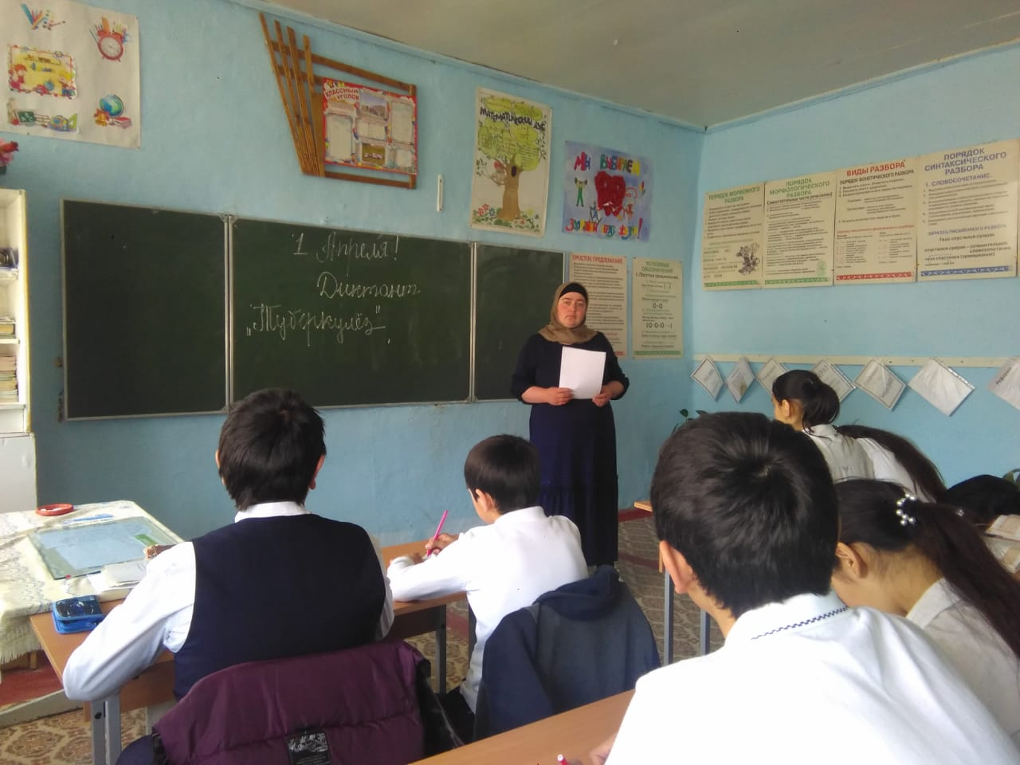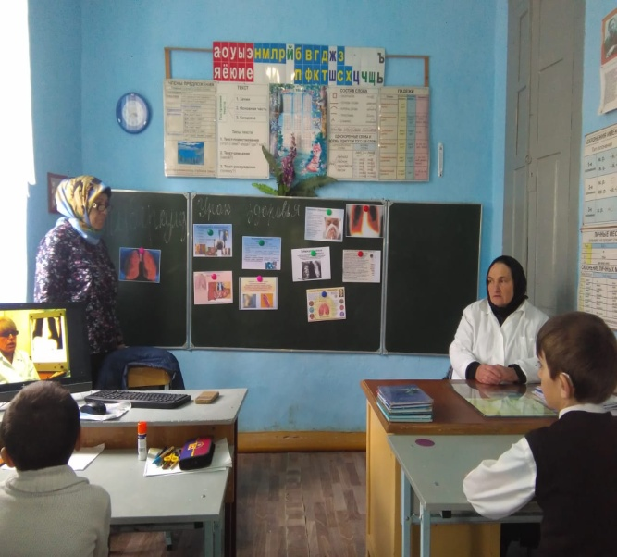

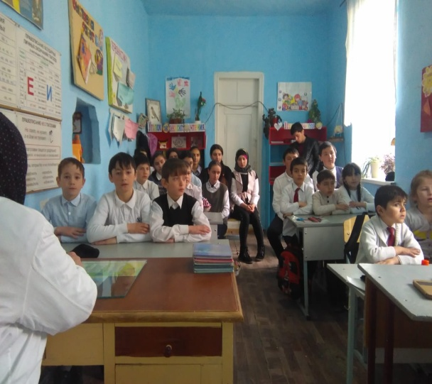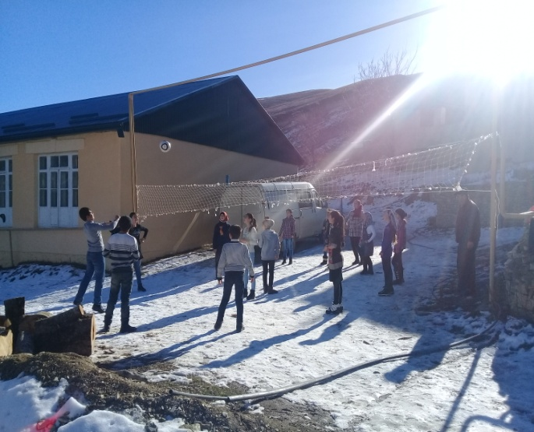
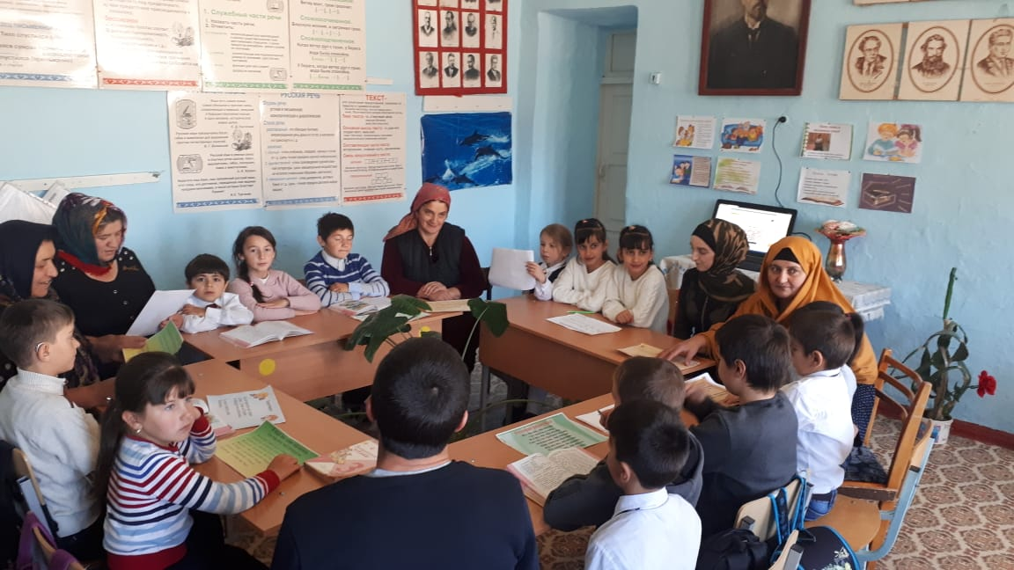

Соц педагог: Керимова З.М.

